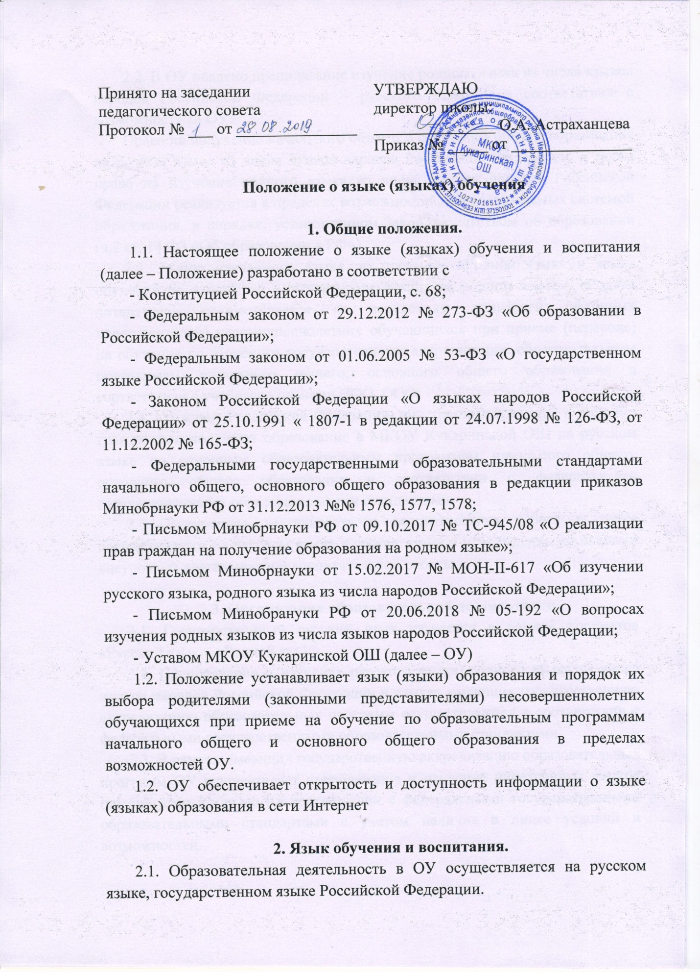
Муниципальное казенное общеобразовательное учреждение
Кукаринская основная школа

УТВЕРЖДАЮ
директор школы:
_______________ О.А. Астраханцева
Приказ от 02.09.2019 № 70-а

Положение о языке (языках) обучения

1. Общие положения.
1.1. Настоящее положение о языке (языках) обучения и воспитания (далее – Положение) разработано в соответствии с
- Конституцией Российской Федерации, с. 68;
- Федеральным законом от 29.12.2012 № 273-ФЗ «Об образовании в Российской Федерации»;
- Федеральным законом от 01.06.2005 № 53-ФЗ «О государственном языке Российской Федерации»;
- Законом Российской Федерации «О языках народов Российской Федерации» от 25.10.1991 « 1807-1 в редакции от 24.07.1998 № 126-ФЗ, от 11.12.2002 № 165-ФЗ;
- Федеральными государственными образовательными стандартами начального общего, основного общего образования в редакции приказов Минобрнауки РФ от 31.12.2013 №№ 1576, 1577, 1578;
- Письмом Минобрнауки РФ от 09.10.2017 № ТС-945/08 «О реализации прав граждан на получение образования на родном языке»;
- Письмом Минобрнауки от 15.02.2017 № МОН-II-617 «Об изучении русского языка, родного языка из числа народов Российской Федерации»;
- Письмом Минобрануки РФ от 20.06.2018 № 05-192 «О вопросах изучения родных языков из числа языков народов Российской Федерации;
- Уставом МКОУ Кукаринской ОШ (далее – ОУ)
1.2. Положение устанавливает язык (языки) образования и порядок их выбора родителями (законными представителями) несовершеннолетних обучающихся при приеме на обучение по образовательным программам начального общего и основного общего образования в пределах возможностей ОУ.
1.2. ОУ обеспечивает открытость и доступность информации о языке (языках) образования в сети Интернет

2. Язык обучения и воспитания.
2.1. Образовательная деятельность в ОУ осуществляется на русском языке, государственном языке Российской Федерации.
2.2. В ОУ введено преподавание изучение родного языка из числа языков народов Российской Федерации – русского языка – в соответствии с возможностями ОУ.
Право на получение начального общего и основного общего образования на родном языке из числа языков народов Российской Федерации, а также право на изучение родного языка из числа языков народов Российской Федерации реализуется в пределах возможностей, предоставляемых системой образования, в порядке, установленном законодательством об образовании (ч.2 ст. 14 ФЗ «Об образовании в РФ»)
2.3. Выбор изучаемого языка по предмету «Родной язык» и языка обучения по предметам «Литературное чтение на родном языке», «Родная литература» осуществляется по заявлениям родителей (законных представителей) несовершеннолетних обучающихся при приеме (переводе) на обучение по имеющим государственную аккредитацию образовательным программам начального общего, основного общего образования в соответствии с учебными планами НОО, ООО.
2.4. Граждане Российской Федерации, иностранные граждане и лица без гражданства получают образование в МКОУ Кукаринской ОШ на русском языке по основным образовательным программам начального общего, основного общего образования в соответствии с федеральными государственными образовательными стандартами.
2.5. Внеурочная деятельность и воспитательная работа в лицее осуществляется на русском языке в соответствии с утвержденными планами внеурочной деятельности и воспитательной работы.

3. Организация образовательной деятельности
3.1. Государственный русский язык изучается в рамках предметов «Русский язык», «Родной язык».
3.2. Преподавание и изучение русского языка, родного языка из числа языков народов Российской Федерации в рамках имеющих государственную аккредитацию образовательных программ осуществляются в соответствии с федеральными государственными образовательными стандартами.
3.3. В рамках имеющих государственную аккредитацию образовательных программ ОУ осуществляет преподавание и изучение иностранных языков (английского и/или др.) в соответствии с федеральными государственными образовательными стандартами с учетом наличия в лицее условий и возможностей.
3.4. Преподавание и изучение русского языка в рамках имеющих государственную аккредитацию образовательных программ организуется для обучающихся 1–9 классов.
Преподавание и изучение иностранного языка организуется для обучающихся 2–9 классов, в целях обеспечения индивидуальных потребностей обучающихся при наличии необходимых условий в часть учебного плана, формируемую участниками образовательных отношений может включаться учебный предмет «Второй иностранный язык» из перечня, предлагаемого образовательной организацией.
3.5. В рамках дополнительных образовательных программ по запросу участников образовательных отношений лицей вправе организовать обучение иным иностранным языкам.

4. Заключительные положения
4.1. Документооборот в МКОУ Кукаринской ОШ осуществляется на русском языке, государственном языке Российской Федерации.
4.2. Иностранные граждане и лица без гражданства все документы представляют в школу на русском языке или вместе с заверенным в установленном порядке переводом на русский язык.
4.3. Документы об образовании оформляются на государственном языке Российской Федерации - русском языке.
4.4. Настоящее Положение вступает в силу с момента его утверждения приказом директора. В Положение при необходимости могут вноситься изменения и дополнения. С момента утверждения новой редакции Положения предыдущая утрачивает силу.

